Jobsheet 8

Percobaan 3

Buat method main(), dan isikan kode program berikut kedalam method main()

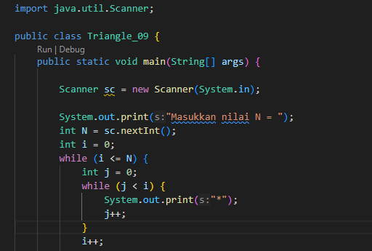

Pertanyaan

1. Perhatikan, apakah output yang dihasilkan dengan nilai N = 5 sesuai dengan tampilan berikut?

\*

\*\*

\*\*\*

\*\*\*\*

\*\*\*\*\*

Tanpa System.out.println();, kode di atas hanya akan mencetak semua bintang pada satu baris tanpa pindah ke baris baru.

1. Jika tidak sesuai, bagian mana saja yang harus diperbaiki/ditambahkan? Jelaskan setiap bagian yang perlu diperbaiki/ditambahkan. Hanya perlu ditambahkan Println(“ “) diatas j++ sehingga bintang lainnya dapat berpindah kebawah

Percobaan 4

Buat struktur perulangan untuk inner loop menggunakan FOR untuk memasukkan 5 nilai mahasiswa  Di dalam perulangan FOR tersebut, tambahkan perintah untuk memasukkan 5 nilai mahasiswa dan menghitung total nilainya. Jangan lupa untuk memberikan nilai awal 0 pada totalNilai sebelum perulangan 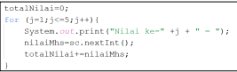

Setelah proses perulangan memasukkan 5 nilai dan diperoleh total nilai, maka hitung rata-rata nilai dengan rumus rataNilai=totalNilai/5

Selanjutnya adalah mengulang proses memasukkan nilai tersebut untuk 5 orang mahasiswa. Buat struktur perulangan untuk outer loop menggunakan WHILE.

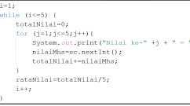

Tambahkan narasi keterangan untuk kebutuhan masukan dan luaran 11. Compile dan run program 12. Amati hasilnya, apakah program telah menjalankan perintah memasukkan 5 nilai untuk 5 mahasiswa dengan tampilan serupa dengan di bawah ini

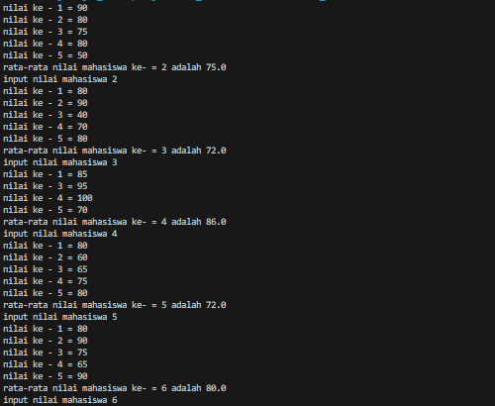

b